پایان نامه های دفاع شده 1404:
جلسه دفاع پایان نامه مقطع دکتری عمومی توسط دکترمهدیه گلکار دانشجوی پزشکی دانشگاه علوم پزشکی خراسان شمالی در 8 مهرماه 1404 برگزار شد. این مطالعه با عنوان بررسی تاثیر درمان با IVIg در بیماران با سقط مکرر با دلایل ناشناخته ارجاع شده به بیمارستان امام رضا (ع) بجنورد با همکاری واحد توسعه تحقیقات بالینی بیمارستان امام رضا (ع) انجام شد .
جلسه دفاع پایان نامه مقطع دکتری عمومی توسط دکتر علی اصغر ظهیر مالکی دانشجوی پزشکی دانشگاه علوم پزشکی خراسان شمالی در 7 مهرماه 1404 برگزار شد. این مطالعه بررسی شیوع علایم بیش فعالی- نقص توجه (ADHD) بالغین در دانشجویان پزشکی دانشگاه علوم پزشکی خراسان شمالی در سال 1403-1404 با همکاری واحد توسعه تحقیقات بالینی بیمارستان امام رضا (ع) انجام شد .
جلسه دفاع پایان نامه مقطع دکتری عمومی توسط دکتر مهدی طالبی دانشجوی پزشکی دانشگاه علوم پزشکی خراسان شمالی در 9 دی ماه 1404 برگزار شد. این مطالعه با عنوان بررسی تاثیر بسته ی آموزش روانی فرد و خانواده (Psychoeducation) بر نگرش نسبت به اعتیاد در نوجوانان بستری شده جهت سم زدایی در بیمارستان امام رضا (ع) با همکاری واحد توسعه تحقیقات بالینی بیمارستان امام رضا (ع) انجام شد .
پایان نامه دفاع شده 1405:
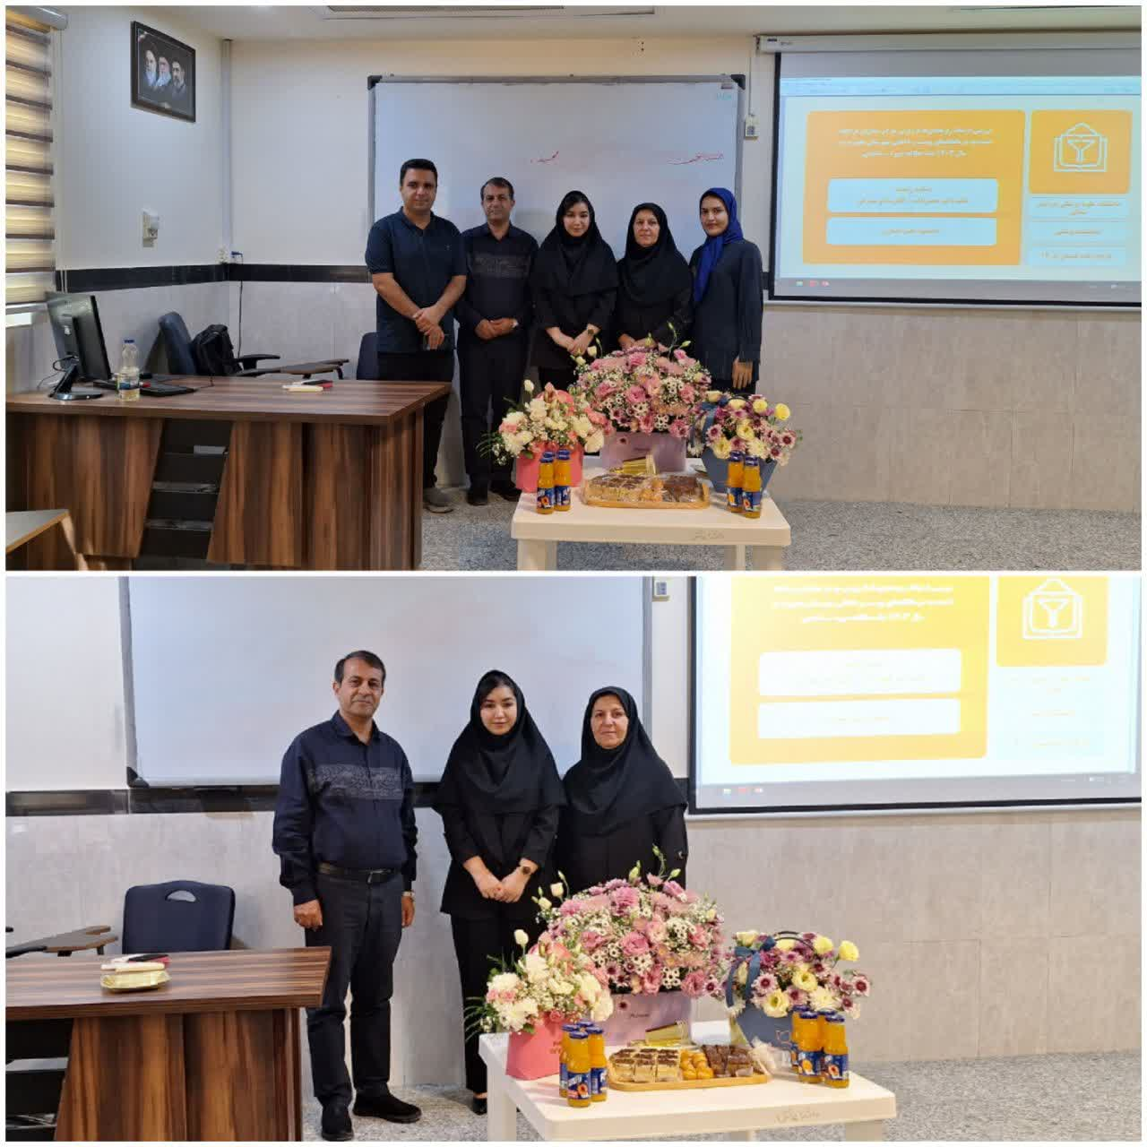
جلسه دفاع پایان نامه مقطع دکتری عمومی توسط دکتر نگین اصغری دانشجوی پزشکی دانشگاه علوم پزشکی خراسان شمالی در 1 تیر ماه 1405برگزار شد. این مطالعه با عنوان بررسی ارتباط ریز مغذی ها با ریزش مو در بیماران مراجعه کننده به درمانگاه پوست و داخلی در شهرستان بجنورد سال 1403با همکاری واحد توسعه تحقیقات بالینی بیمارستان امام رضا (ع) انجام شد .
جلسه دفاع پایان نامه مقطع دکتری عمومی توسط دکتر یگانه شهسواری دانشجوی پزشکی دانشگاه علوم پزشکی خراسان شمالی در 15 اردیبهشت ماه 1405برگزار شد. این مطالعه با عنوان نقش سبک های دفاعی و تاب آوری در پیش بینی آسیب پذیری روانی بیماران مبتلا به آسم با همکاری واحد توسعه تحقیقات بالینی بیمارستان امام رضا (ع) انجام شد .

جلسه دفاع پایان نامه مقطع دکتری عمومی توسط دکترغزل محمدی نوخندانی دانشجوی پزشکی دانشگاه علوم پزشکی خراسان شمالی در برگزار شد. این مطالعه با عنوان بررسی شیوع سندروم گیلن باره و انواع آن در بجنورد در بازه زمانی 1395 تا 1404 با همکاری واحد توسعه تحقیقات بالینی بیمارستان امام رضا (ع) انجام شد .

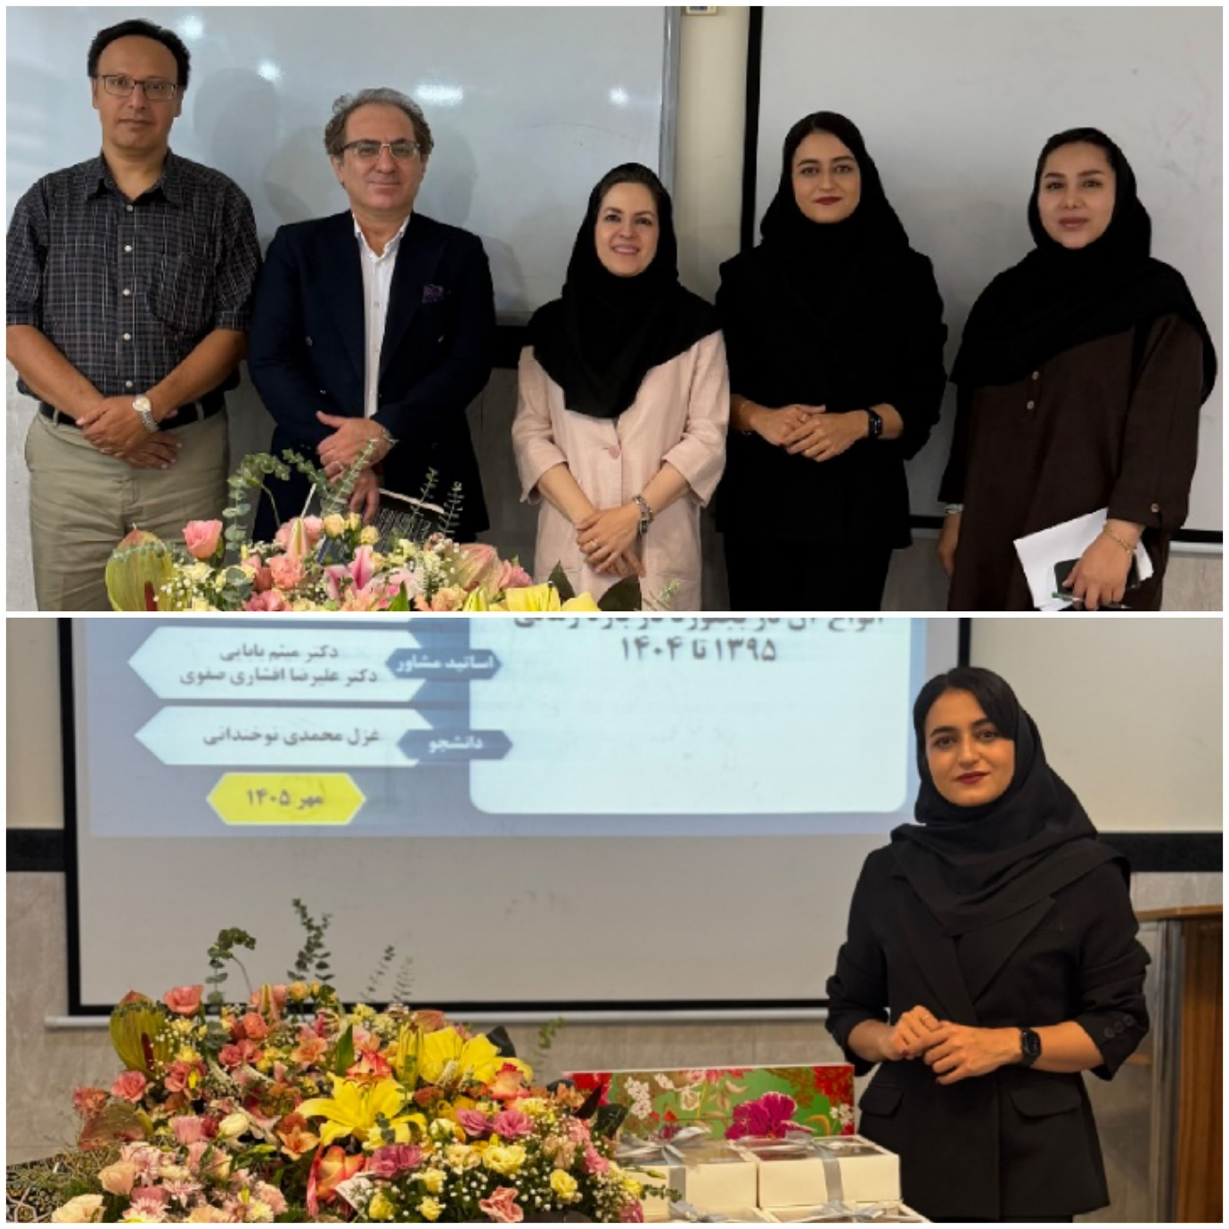

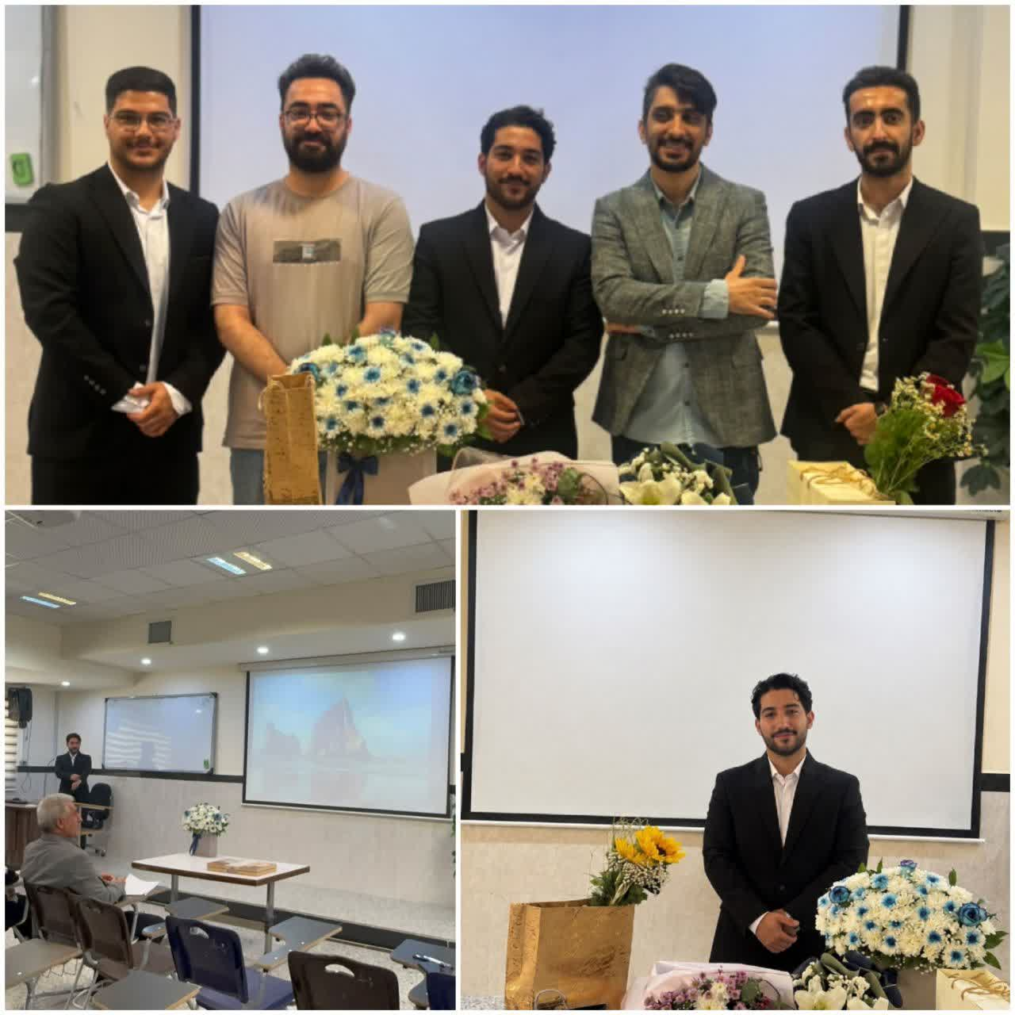
جلسه دفاع پایان نامه مقطع دکتری عمومی توسط دکتر محمد بهشنی زاده دانشجوی پزشکی دانشگاه علوم پزشکی خراسان شمالی در 23 شهریور ماه 1405 برگزار شد. این مطالعه با عنوان بررسی الگوی فراوانی عوامل میکروبی ، مقاومت انتی بیوتیکی و تطابق تجویز درمان انتی بیوتیکی با نتایج انتی بیوگرام در بیماران اطفال بستری بیمارستان کودکان امام رضا شهرستان بجنورد در طی شش ماه اول سال 1404با همکاری واحد توسعه تحقیقات بالینی بیمارستان امام رضا (ع) انجام

جلسه دفاع پایان نامه مقطع دکتری عمومی توسط دکتر ثمین نامی دانشجوی پزشکی دانشگاه علوم پزشکی خراسان شمالی در 13 مهر ماه 1405 برگزار شد. این مطالعه با عنوان بررسي دانش و نگرش و عملكرد بيماران ديابتي مراجعه كننده به مراكز درماني غدد بجنورد در ارتباط با رژيم صحيح تغذيه ديابتي در سال 1403 با همکاری واحد توسعه تحقیقات بالینی بیمارستان امام رضا (ع) انجام شد.

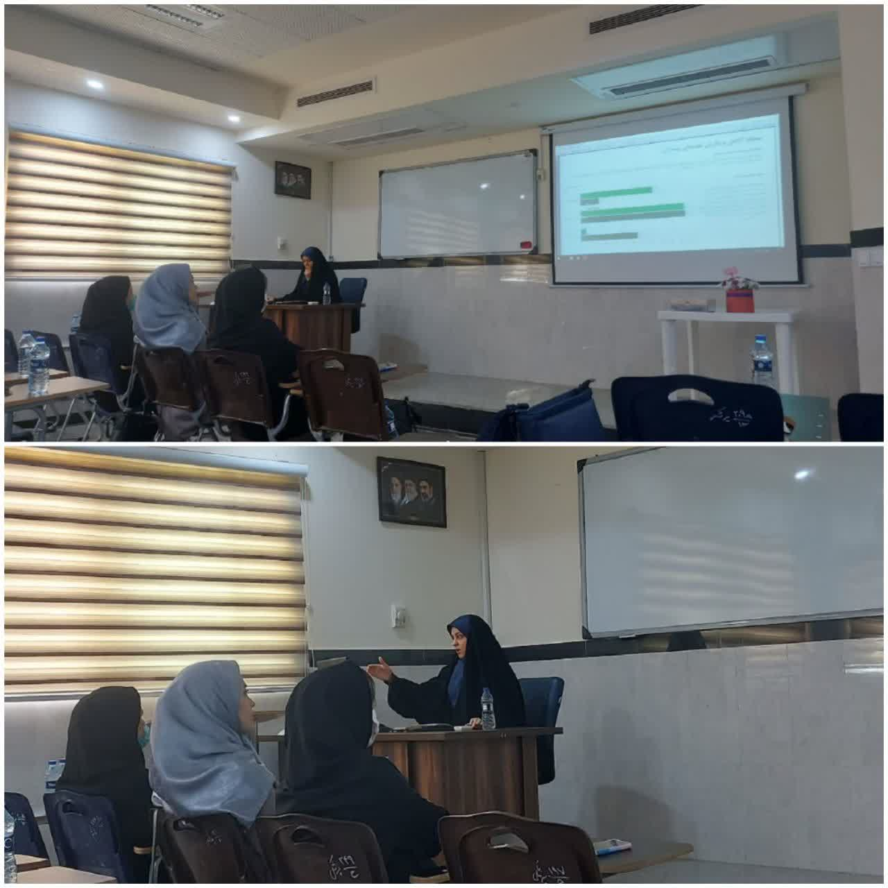

جلسه دفاع پایان نامه مقطع دکتری عمومی توسط دکتر محمدجواد محمدپور مقدم دانشجوی پزشکی دانشگاه علوم پزشکی خراسان شمالی در 13 مهر ماه 1405 برگزار شد. این مطالعه با عنوان بررسي عوامل مرتبط با گرايش و بازگشت به اعتياد در نوجوانان مصرف كننده مواد مخدر(ترياك،شيره،شيشه،،كانابيس،هروئين) بستري شده جهت سم زدايي در بيمارستان امام رضا (ع) بجنورد از سال 1403 تا 1404 با همکاری واحد توسعه تحقیقات بالینی بیمارستان امام رضا (ع) انجام شد.

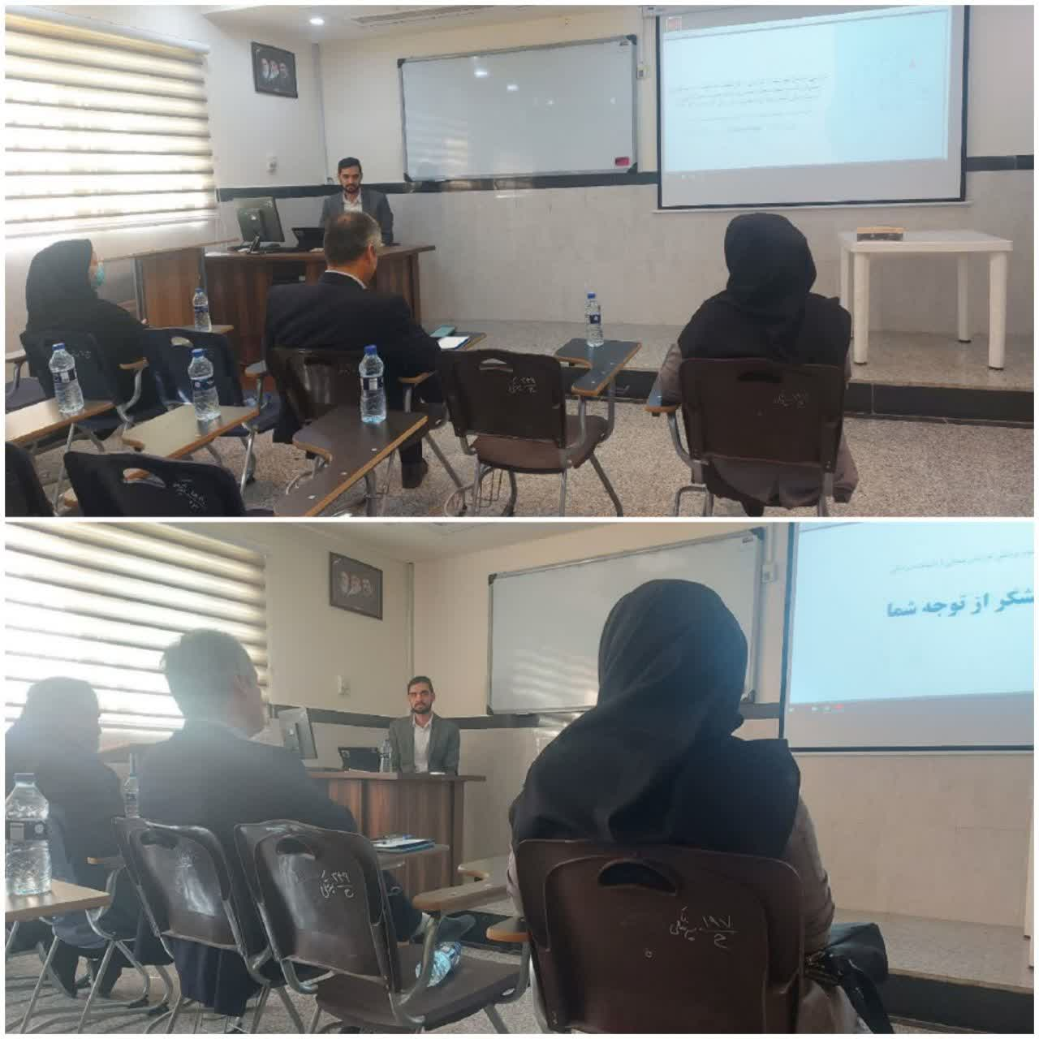

جلسه دفاع پایان نامه مقطع دکتری عمومی توسط دکتر حبیب کر دانشجوی پزشکی دانشگاه علوم پزشکی خراسان شمالی در 13 مهر ماه 1405 برگزار شد. این مطالعه با عنوان بررسي اثر طبقه اجتماعي بر پذيرش بستري در بيمارستان هاي روانپزشكي: يك مطالعه مقطعي اكتشافي انگ با همکاری واحد توسعه تحقیقات بالینی بیمارستان امام رضا (ع) انجام شد.

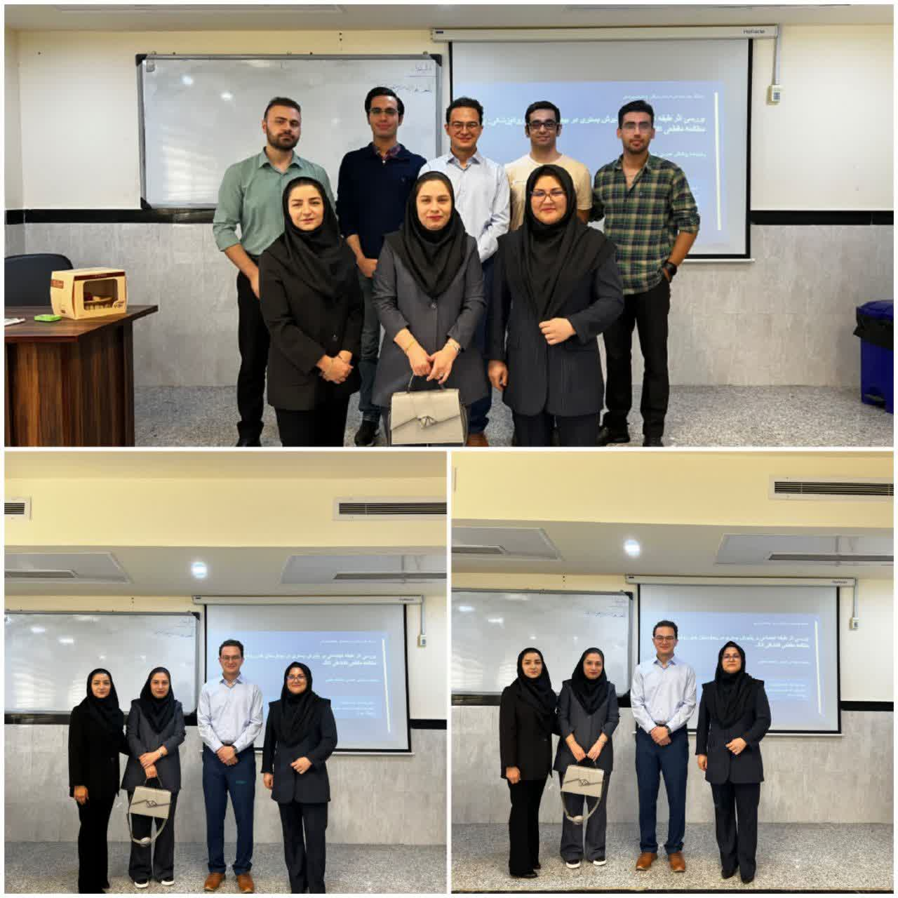

جلسه دفاع پایان نامه مقطع دکتری عمومی توسط دکتر مطهره قادری دانشجوی پزشکی دانشگاه علوم پزشکی خراسان شمالی در 28 مهر ماه 1405 برگزار شد. این مطالعه با عنوان بررسی میزان شیوع افکار خودکشی میان کادر درمان بیمارستان های بجنورد:یک مطالعه مقطعی تحلیلی با همکاری واحد توسعه تحقیقات بالینی بیمارستان امام رضا (ع) انجام شد.

